Министерство науки и высшего образования Российской Федерации
Федеральное государственное автономное образовательное учреждение
высшего образования
«СЕВЕРО-КАВКАЗСКИЙ ФЕДЕРАЛЬНЫЙ УНИВЕРСИТЕТ»

Институт перспективной инженерии
Департамент цифровых робототехнических систем и электроники

«Паттерны проектирования»

ОТЧЕТ
ПО ЛАБОРАТОРНОЙ РАБОТЕ №11

Тема: ПОВЕДЕНЧЕСКИЕ ПАТТЕРНЫ: СТРАТЕГИЯ, ШАБЛОННЫЙ МЕТОД

ВАРИАНТ 1

Выполнил:
Деревяшкин Валерий Васильевич
4 курс, группа ПИЖ-б-о-23-2,
09.03.04 «Программная инженерия»,
очная форма обучения

_______________________________
(подпись)

Проверил:
ассистент департамента цифровых, робототехнических систем и электроники, Института Перспективной Инженерии
Белик А.И.

_______________________________
(подпись)

Отчет защищен с оценкой ___________ Дата защиты__________________

Ставрополь, 2026 г.
Ход работы
Вариант
Ход выполнения

Рисунок 1. Диаграмма классов
Поведенческие паттерны (Behavioral Patterns) — группа паттернов, которая описывает взаимодействие между объектами и распределение обязанностей между ними. Они решают задачи:
- Инкапсуляция запроса — превратить операцию в объект.
- Обход коллекций — единообразный доступ к элементам без раскрытия структуры.
- Гибкое распределение ответственности между объектами.
- Слабая связанность отправителя запроса и получателя.
К поведенческим относятся: Chain of Responsibility, Command, Interpreter, Iterator, Mediator, Memento, Observer, State, Strategy, Template Method, Visitor.
Ключевая идея: «отделить то, что делается, от того, кто и когда это делает».
Паттерн «Стратегия» (Strategy)
Определяет семейство взаимозаменяемых алгоритмов, инкапсулирует каждый из них и делает их взаимозаменяемыми. Позволяет изменять алгоритм независимо от клиента, который им пользуется.
Когда применяется:
- Есть несколько вариантов одного алгоритма, и нужно переключаться между алгоритмами в работающем приложении.
- Нужно избавиться от больших if/switch по варианту алгоритма.
Роли классов:
- Strategy — общий интерфейс алгоритмов.
- ConcreteStrategy — конкретная реализация алгоритма.
- Context — хранит ссылку на стратегию и делегирует ей работу.
- Client — выбирает и устанавливает стратегию.
В предметной области. Есть расчёт расстояния между точками (MapService.GetDistance, формула гаверсинуса). В карте способы расчёта могут различаться:
- По прямой (формула гаверсинуса).
- Манхэттенское (по сетке улиц: приближение).
- С учётом масштаба например, для маленьких расстояний
Кандидат — вынести алгоритм в интерфейс IDistanceStrategy с конкретными стратегиями. Клиент (NavigationService) выбирает стратегию в работающем приложении.

Реализация паттерна «Strategy»
Диаграмма классов
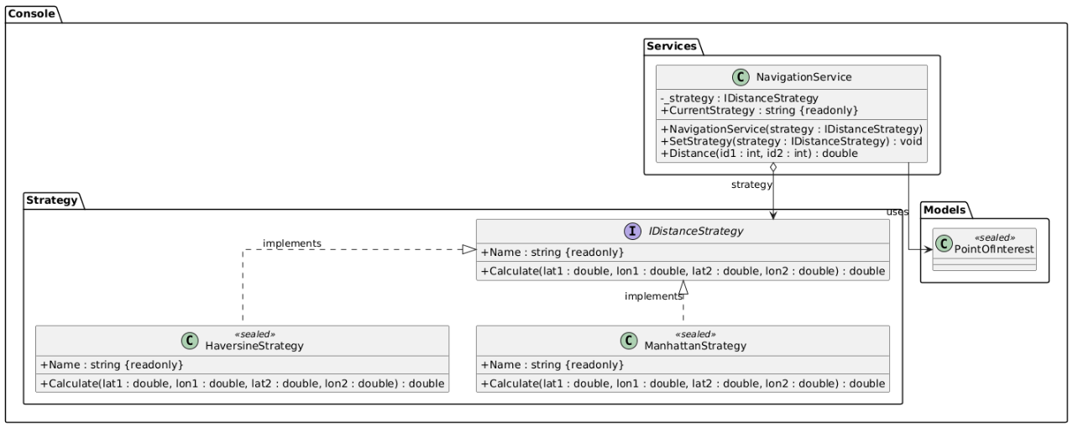
Рисунок 2. Диаграмма классов паттерна «Strategy»
/// <summary>
/// Strategy в паттерне Стратегия: общий интерфейс алгоритмов
/// расчёта расстояния между двумя точками.
/// </summary>
public interface IDistanceStrategy
{
string Name { get; }
double Calculate(double lat1, double lon1, double lat2, double lon2);
}

/// <summary>
/// ConcreteStrategy: расстояние по формуле гаверсинуса
/// (кратчайшее расстояние по поверхности Земли).
/// </summary>
public sealed class HaversineStrategy : IDistanceStrategy
{
public string Name => "Haversine";

public double Calculate(double lat1, double lon1, double lat2, double lon2)
{
const double R = 6371.0;

double dLat = ToRadians(lat2 - lat1);
double dLon = ToRadians(lon2 - lon1);
double radLat1 = ToRadians(lat1);
double radLat2 = ToRadians(lat2);

double a = Math.Sin(dLat / 2) * Math.Sin(dLat / 2)
+ Math.Cos(radLat1) * Math.Cos(radLat2)
* Math.Sin(dLon / 2) * Math.Sin(dLon / 2);

return 2 * R * Math.Asin(Math.Sqrt(a));
}

private static double ToRadians(double deg) => deg * Math.PI / 180.0;
}

/// <summary>
/// ConcreteStrategy: манхэттенское расстояние.
/// Используется, когда важнее «разница по улицам», а не «по прямой».
/// </summary>
public sealed class ManhattanStrategy : IDistanceStrategy
{
public string Name => "Manhattan";

public double Calculate(double lat1, double lon1, double lat2, double lon2)
{
// Перевод градусов в километры.
const double KmPerDegreeLat = 111.0;
const double KmPerDegreeLonAtEquator = 111.0;

double dLatKm = Math.Abs(lat2 - lat1) * KmPerDegreeLat;

// Долгота сжимается к полюсам - приблизительно учитываем через cos(широты).
double avgLat = (lat1 + lat2) / 2.0;
double dLonKm = Math.Abs(lon2 - lon1) * KmPerDegreeLonAtEquator * Math.Cos(avgLat * Math.PI / 180.0);

return dLatKm + dLonKm;
}
}

/// <summary>
/// Context в паттерне Стратегия: хранит ссылку на текущую стратегию
/// расчёта расстояния и делегирует ей работу.
/// </summary>
public sealed class NavigationService
{
private readonly MapService _service;
private IDistanceStrategy _strategy;

public NavigationService(MapService service, IDistanceStrategy strategy)
{
_service = service;
_strategy = strategy;
}

public string CurrentStrategy => _strategy.Name;

public void SetStrategy(IDistanceStrategy strategy)
{
_strategy = strategy;
}

public double Distance(int id1, int id2)
{
PointOfInterest a = _service.All.FirstOrDefault(p => p.Id == id1)
?? throw new ArgumentException($"Точка с Id={id1} не найдена.");

PointOfInterest b = _service.All.FirstOrDefault(p => p.Id == id2)
?? throw new ArgumentException($"Точка с Id={id2} не найдена.");

return _strategy.Calculate(
a.Coordinate.Latitude, a.Coordinate.Longitude,
b.Coordinate.Latitude, b.Coordinate.Longitude);
}
}
Демонстрация работы
NavigationService navigation = new(mapService, new HaversineStrategy());
System.Console.WriteLine($"Стратегия: {navigation.CurrentStrategy}");
System.Console.WriteLine($"Расстояние парк -> музей: {navigation.Distance(park.Id, museum.Id):0.0000} км");

// Меняем стратегию в работающем приложении – Context(обьект сервиса) не меняется.
navigation.SetStrategy(new ManhattanStrategy());
System.Console.WriteLine($"\nСтратегия: {navigation.CurrentStrategy}");
System.Console.WriteLine($"Расстояние парк -> музей: {navigation.Distance(park.Id, museum.Id):0.0000} км");
Результат работы паттерна
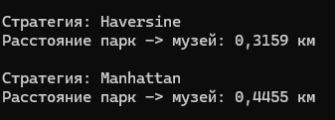
Рисунок 3. Результат работы паттерна «Strategy»
Паттерн «Шаблонный метод» (Template Method)
Определяет скелет алгоритма в базовом классе, оставляя реализацию некоторых шагов подклассам(производным). Позволяет подклассам переопределять отдельные шаги алгоритма, не меняя его структуру.
Когда применяется:
- Есть базовая структура алгоритма с изменяемыми шагами.
- Нужно избежать дублирования общего кода в подклассах.
- Изменяемые шаги должны расширяться, но порядок и структура алгоритма — нет.
Роли классов:
- AbstractClass — определяет шаблонный метод (задаёт структуру) и абстрактные/переопределяемые шаги.
- ConcreteClass — реализует конкретные шаги.
- Client — вызывает шаблонный метод, не зная деталей шагов.
Отличие от Strategy. Strategy использует композицию (Context хранит ссылку на Strategy), шаги взаимозаменяемы снаружи. Template Method использует наследование, шаги переопределяются в подклассах, структура зафиксирована в базовом классе. Strategy — про выбор алгоритма целиком, Template Method — про фиксацию структуры алгоритма с вариативными шагами.
В предметной области. Кандидат — экспорт карты в разные форматы. Структура экспорта одинакова:
- Собрать точки из реестра.
- Отсортировать.
- Записать заголовок.
- Записать точки.
Меняются шаги: формат (TXT / CSV / JSON) — разные
Реализация паттерна «Template Method»
Диаграмма классов
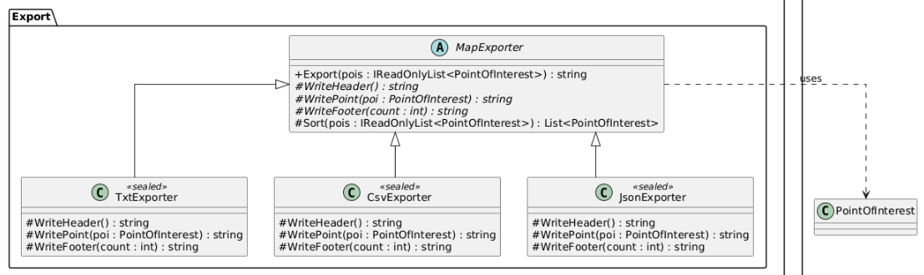
Рисунок 4. Диаграмма классов паттерна «Template Method»
/// <summary>
/// AbstractClass в паттерне Шаблонный метод: определяет
/// СКЕЛЕТ алгоритма экспорта карты и оставляет
/// конкретные шаги (WriteHeader/WritePoint/WriteFooter) подклассам.
/// </summary>
public abstract class MapExporter
{
/// <summary>
/// Шаблонный метод: финальный скелет алгоритма.
/// Порядок шагов зафиксирован и не переопределяется.
/// </summary>
public string Export(IReadOnlyList<PointOfInterest> pois)
{
StringBuilder sb = new();

List<PointOfInterest> sorted = Sort(pois);

sb.AppendLine(WriteHeader());

foreach (PointOfInterest poi in sorted)
{
sb.AppendLine(WritePoint(poi));
}

sb.AppendLine(WriteFooter(sorted.Count));

return sb.ToString().TrimEnd();
}

/// <summary>
/// Общий шаг для всех форматов: сортировка по имени.
/// Не переопределяется — часть скелета.
/// </summary>
protected List<PointOfInterest> Sort(IReadOnlyList<PointOfInterest> pois)
{
return pois.OrderBy(p => p.Name, StringComparer.OrdinalIgnoreCase).ToList();
}

// --- Изменяемые шаги (переопределяются в подклассах) ---
protected abstract string WriteHeader();
protected abstract string WritePoint(PointOfInterest poi);
protected abstract string WriteFooter(int count);
}

public sealed class TxtExporter : MapExporter
{
protected override string WriteHeader() => "=== КАРТА (TXT) ===";

protected override string WritePoint(PointOfInterest poi)
=> $"* {poi.Name} [{poi.Category ?? "—"}] @ ({poi.Coordinate.Latitude}, {poi.Coordinate.Longitude})";

protected override string WriteFooter(int count) => $"--- Всего точек: {count} ---";
}

public sealed class CsvExporter : MapExporter
{
protected override string WriteHeader() => "Name,Category,Latitude,Longitude";

protected override string WritePoint(PointOfInterest poi)
=> $"\"{poi.Name}\",\"{poi.Category ?? ""}\",{poi.Coordinate.Latitude},{poi.Coordinate.Longitude}";

protected override string WriteFooter(int count) => $"# rows: {count}";
}

public sealed class JsonExporter : MapExporter
{
protected override string WriteHeader() => "[";

protected override string WritePoint(PointOfInterest poi)
=> $" {{ \"name\": \"{poi.Name}\", \"category\": \"{poi.Category ?? ""}\", \"lat\": " +
$"{poi.Coordinate.Latitude}, \"lon\": {poi.Coordinate.Longitude} }},";

protected override string WriteFooter(int count)
{
return $"]\n// total: {count}";
}
}
Демонстрация работы паттерна
MapExporter txt = new TxtExporter();
System.Console.WriteLine("--- TXT ---");
System.Console.WriteLine(txt.Export(mapService.All));

MapExporter csv = new CsvExporter();
System.Console.WriteLine("\n--- CSV ---");
System.Console.WriteLine(csv.Export(mapService.All));

MapExporter json = new JsonExporter();
System.Console.WriteLine("\n--- JSON ---");
System.Console.WriteLine(json.Export(mapService.All));
Результат работы паттерна
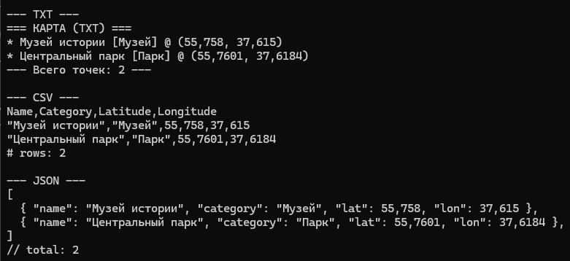
Рисунок 5. Результат работы паттерна «Template Method»
В лабораторной работе реализованы два поведенческих паттерна.
Стратегия (IDistanceStrategy + HaversineStrategy / ManhattanStrategy + NavigationService) инкапсулирует алгоритм расчёта расстояния. Клиент выбирает стратегию в работающем приложении через SetStrategy, не меняя Context. Каждая стратегия: отдельный класс, реализующий общий интерфейс.
Шаблонный метод (MapExporter + TxtExporter / CsvExporter / JsonExporter) фиксирует скелет алгоритма экспорта карты в базовом классе и оставляет изменяемые шаги (WriteHeader, WritePoint, WriteFooter) подклассам. Общий шаг Sort тоже зафиксирован в базовом классе. Клиент вызывает Export(), не зная деталей шагов. Это устраняет дублирование: скелет алгоритма описан один раз, отличается только формат вывода.

